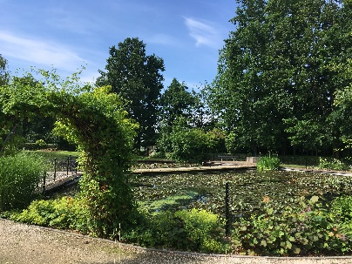



**Tuin**

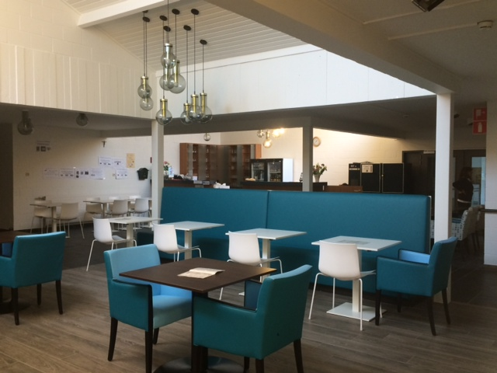

**Eenpersoonskamer**

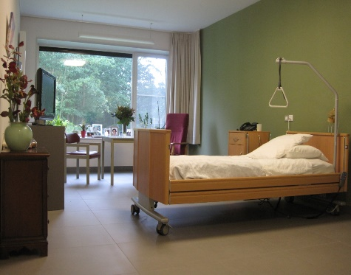

**Cafetaria**

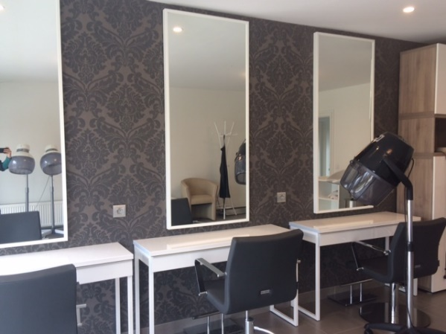

**Kapsalon**



**Woonzorgcentrum**

**Henri Vander Stokken**

**Palokenstraat 17 - 1670 Pepingen**

**Telefoon: 02/363.06.30**

**E-mail: centrum@wzchvanderstokken.be**

**www.vanderstokken.be**

**Woonzorgcentrum Henri Vander Stokken**



**Woonzorgcentrum Henri Vander Stokken maakt deel uit van**



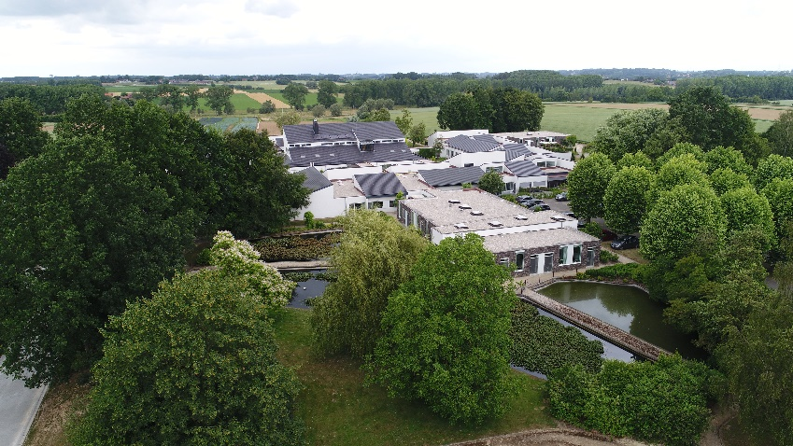

Woonzorgcentrum

H. Vander Stokken

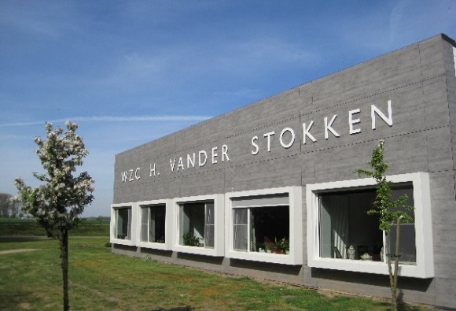

**Informatiebrochure**

**Centrum Voor Kortverblijf**

**

**Hoeveel bedraagt de ligdagprijs in het**

**Centrum Voor Kortverblijf?**

Eénpersoonskamer met douche

**€ 76,58 / dag**

Grote éénpersoonskamer met douche

**€ 82,47 / dag**

**Wat is een**

**Centrum Voor Kortverblijf ? (CVK)**

Het Centrum Voor Kortverblijf biedt een oplossing aan ouderen die een tijdelijke ondersteuning nodig hebben.

Wij trachten hen ook te begeleiden bij het behouden en/of herstellen van hun mogelijkheden.

Het Centrum Voor Kortverblijf biedt een opnamemogelijkheid van maximum 90 dagen / kalenderjaar.

**Wat bieden wij u**

**(vervat in de ligdagprijs)?**

* Drinkbaar water
* TV-distributiekosten
* Elektriciteitskosten
* Toiletartikelen
* Dieetvoeding ter vervanging van gewone voeding
* Enterale (sonde)voeding
* Incontinentiemateriaal
* Internet
* Kinesitherapie

Niet inbegrepen in de dagprijs:

* Dokterskosten
* Medicatie
* Alle andere persoonlijke kosten

*Korting bij afwezigheid: € 7,25 / dag*

***-***

***De Directie en heel het team van woonzorgcentrum Henri Vander Stokken hopen U weldra te mogen verwelkomen!***

***-***

**Wie kan in het**

**Centrum Voor Kortverblijf**

**terecht?**

* **Ouderen vanaf 65 jaar**
* **Valide en zorgbehoevende ouderen**

**Wat doen wij in het**

**Centrum Voor Kortverblijf?**

* Iedere gebruiker in kortverblijf kan leven volgens zijn eigen gewoontes maar met de nodige verzorging en begeleiding.
* Iedere gebruiker in kortverblijf krijgt een begeleiding op maat (kinesitherapie en ergotherapie)
* Iedere gebruiker in kortverblijf wordt begeleid bij zijn/haar revalidatieproces en het zelfstandig terug naar huis gaan.
* Iedere gebruiker in kortverblijf wordt begeleid bij de overgang naar een langdurige opname.
* Iedere gebruiker in kortverblijf kan genieten van het aanbod aan dagbestedingsactiviteiten

*Goedkeuring dagprijzen*

*Ministerie van Economische Zaken*

*1 maart 2025*